校园二手交易系统
数据库设计文档

192969 ***
192969 ***
192969 ***
192969 ***
192969 ***
192969 ***
192969 ***
192969 ***
192969 ***
192969 ***

目 录
1. 校园二手交易系统数据需求 1
1.1 功能数据需求 1
1.2 数据流转概述 1
1.3 组织结构 2
2. 概念设计 3
2.1 总体E-R图 3
2.2 用户与身份模块E-R图 4
2.3 商品管理模块E-R图 5
2.4 议价与交易模块E-R图 6
2.5 沟通模块E-R图 7
2.6 评价与举报模块E-R图 8
2.7 后台管理模块E-R图 9
3. 逻辑设计 11
3.1 表的设计 11
3.1.1 user表 11
3.1.2 student_auth表 11
3.1.3 category表 11
3.1.4 goods表 12
3.1.5 goods_image表 12
3.1.6 favorite表 12
3.1.7 bargain_offer表 13
3.1.8 trade_order表 13
3.1.9 appointment表 13
3.1.10 chat_session表 14
3.1.11 chat_message表 14
3.1.12 review表 14
3.1.13 report表 15
3.1.14 audit_log表 15
3.1.15 notice表 15
3.2 数据库关系图 16
附录A. 图表索引 18

校园二手交易系统数据需求
本系统为“校园二手交易平台”，旨在构建一个从用户实名认证、商品发布审核、前台搜索浏览、议价私聊、下单锁定、预约面交、确认完成到双方评价与举报处理的完整交易闭环。系统需持久化存储用户身份、商品信息、交易订单、履约记录、沟通消息、评价举报及后台审计等数据。

功能数据需求
功能编号 | 功能点 | 数据需求
F01 | 用户注册与登录 | 存储用户账号、密码（MD5）、角色、状态
F02 | 学号实名认证 | 存储学号、姓名、学院、认证状态，与用户1:1关联
F03 | 修改个人资料与头像 | 维护昵称、联系方式、头像URL
F04 | 发布商品 | 写入商品信息、图片，校验认证状态，商品置为“待审核”
F05 | 编辑商品/重新上架 | 更新商品信息并重新提交审核
F06 | 商品下架/售罄处理 | 更新商品状态（主动下架或交易完成自动售罄）
F07 | 管理员审核商品 | 更新商品审核状态，记录审核日志
F08 | 分类检索与关键词搜索 | 按分类、标题、描述查询商品
F09 | 价格/发布时间/成色排序筛选 | 前台列表条件过滤与排序
F10 | 收藏商品 | 存储用户与商品的收藏关系（N:M）
F11 | 浏览记录/热度统计 | 记录商品浏览次数
F12 | 发起议价 | 存储买家出价记录与议价状态
F13 | 卖家接受/拒绝/还价 | 更新议价状态，接受后成交价可写入订单
F14 | 商品私信沟通 | 存储会话与聊天消息
F15 | 生成交易订单 | 写入订单，关联买家、卖家、商品、成交价
F16 | 同一商品有效订单锁定 | 下单时锁定商品，防止重复成交（业务逻辑约束）
F17 | 取消订单并释放商品 | 取消后恢复商品状态
F18 | 预约面交时间地点 | 存储面交预约信息，含确认码
F19 | 面交确认码核销 | 核验确认码，更新预约状态
F20 | 确认交易完成 | 更新订单状态为已完成、商品状态为已售出
F21 | 双方互评 | 存储评价记录，约束已完成订单且一方只能评一次
F22 | 举报商品/用户/订单 | 存储举报信息，关联被举报对象
F23 | 管理员处理举报 | 更新举报状态，记录处理日志，可下架商品/封禁用户
F24 | 后台公告发布与数据统计 | 存储系统公告，支持交易量、用户数等统计查询

数据流转概述
核心数据流：
用户注册认证 → 卖家发布商品 → 管理员审核 → 商品进入广场 → 买家搜索/收藏/议价/私聊 → 下单锁定商品 → 预约面交 → 确认码核销 → 交易完成 → 双方互评。
如有争议可举报，管理员处理后记录日志。全程由15张核心表支撑数据持久化。

组织结构
第一章：系统数据需求，列出各功能的数据需求与整体数据流转。
第二章：概念设计，包含总体E-R图和分模块E-R图，实体、联系、属性均使用中文。
第三章：逻辑设计，包含全部15张表的详细字段设计及数据库关系图。
附录A：本文档的图表索引。

概念设计
本系统共抽象出15个核心实体，涵盖用户身份、商品管理、交易履约、沟通评价、举报审计五大领域。实体间联系包括一对一、一对多、多对多三种类型。以下分别从总体和各模块视角，用文字和E-R 图进行详细说明。

总体E-R图
下图为整个校园二手交易平台的总体 E-R 图，展示了15个实体及其之间的联系全貌。
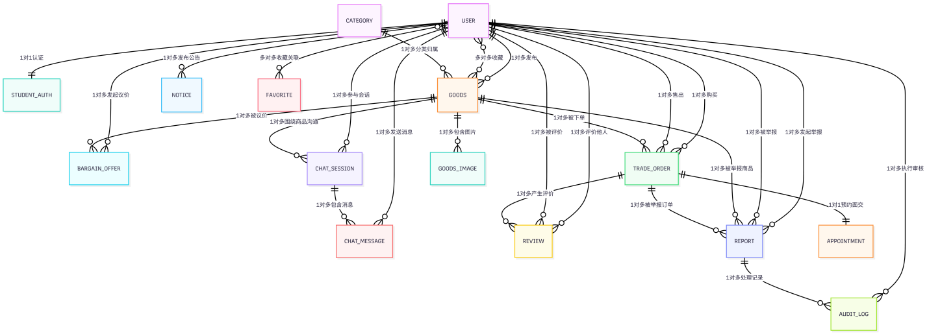
图 1 总体E-R图
- 实体说明
实体名 | 存储信息
用户 | 账号基础信息：用户名、密码（MD5加密）、昵称、头像URL、手机号、邮箱、角色（买家/卖家/管理员）、账号状态（正常/封禁）、信用分、注册时间
学生认证 | 实名认证信息：学号、真实姓名、学院、认证状态（待审核/通过/驳回）、认证时间
商品分类 | 商品分类信息：分类名称、父分类ID（支持多级分类）、排序序号
商品 | 商品核心信息：标题、描述、标价、成色、商品状态（待审核/已审核/已驳回/已锁定/已售出/已下架）、浏览次数、发布时间
商品图片 | 商品附属图片：图片URL、排序序号
收藏 | 用户与商品之间的收藏关联，记录收藏时间
议价 | 买家的出价记录：出价金额、卖家处理结果（待处理/接受/拒绝/还价）、卖家还价金额、议价状态（激活中/已接受/已拒绝/已关闭）
订单 | 交易订单核心信息：成交价、订单状态（待面交/面交中/已完成/已取消）、下单时间
面交预约 | 线下面交信息：约定时间、约定地点、确认码、预约状态（待确认/已确认/已完成/已取消）
会话 | 买卖双方围绕某件商品的私聊会话
消息 | 聊天消息内容：发送者、消息正文、已读状态、发送时间
评价 | 交易完成后的评价：评分（1~5分）、评价内容
举报 | 违规举报信息：举报类型（商品/用户/订单）、被举报对象ID、举报原因、举报状态（待处理/处理中/已处理/已驳回）
审核日志 | 管理员后台操作记录：审核类型、目标ID、处理动作、处理结果、备注
公告 | 系统公告：标题、内容、公告类型（系统/交易/违规）、发布时间

- 联系说明
联系名称 | 参与实体 | 联系类型 | 说明
认证 | 用户→学生认证 | 1:1 | 一个用户最多拥有一份认证记录，一份认证记录必须归属一个用户。
发布 | 用户→商品 | 1:N | 一个用户可以发布多件商品，一件商品只能由一个卖家发布。
收藏 | 用户→商品 | M:N | 一个用户可以收藏多件商品，一件商品可以被多个用户收藏。通过“收藏”关联实体实现。
分类归属 | 商品分类→商品 | 1:N | 一个分类下可以有多个商品，一件商品归属于一个分类。
包含图片 | 商品→商品图片 | 1:N | 一件商品可以上传多张图片，一张图片必属于某件商品。
发起议价 | 用户→议价 | 1:N | 一个买家可以对多件商品发起多次议价。
被议价 | 商品→议价 | 1:N | 同一件商品可以收到多条议价记录。
下达订单 | 商品→订单 | 1:N | 一件商品可能产生多次交易订单（含历史订单）。业务逻辑上，同一时刻只有一条有效订单。
购买 | 用户→订单 | 1:N | 一个用户作为买家可以下达多笔订单。
售出 | 用户→订单 | 1:N | 一个用户作为卖家可以卖出多笔订单。
预约面交 | 订单→面交预约 | 1:1 | 一笔订单对应一次面交预约，一次预约只关联一笔订单。
产生评价 | 订单→评价 | 1:N | 一笔已完成的订单最多可产生两条评价（买家评卖家、卖家评买家）。
评价他人 | 用户→评价 | 1:N | 一个用户可以对多笔订单给出评价。
被评价 | 用户→评价 | 1:N | 一个用户可以被多笔订单的另一方评价。
发起举报 | 用户→举报 | 1:N | 一个用户可以提交多条举报。
被举报 | 用户/商品/订单→举报 | 1:N | 举报可以针对用户、商品或订单。通过被举报对象ID多态关联。
创建会话 | 商品→会话 | 1:N | 围绕一件商品可以产生多个会话。
参与会话 | 用户→会话 | 1:N | 一个用户可参与多个会话（作为买家或卖家）。
包含消息 | 会话→消息 | 1:N | 一个会话下包含多条消息。
发送消息 | 用户→消息 | 1:N | 一个用户可以在不同会话中发送多条消息。
执行审核 | 用户→审核日志 | 1:N | 一个管理员可以产生多条审核操作日志。
处理举报 | 举报→审核日志 | 1:N | 一条举报在处理时可能产生多条审核日志。
发布公告 | 用户→公告 | 1:N | 一个管理员可以发布多条系统公告。

用户与身份模块E-R图
本模块负责用户账号管理与实名认证，涉及用户和学生认证两个实体。
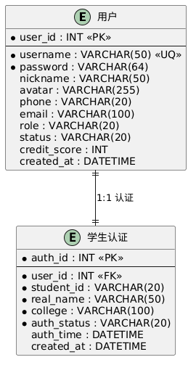
图 2 用户与身份模块E-R图

- 实体说明
- 用户
存储账号基础信息。属性包括用户ID（主键）、用户名（唯一）、密码（存储MD5值）、昵称、头像URL、手机号、邮箱、角色（分为buyer买家、seller卖家、admin管理员）、账号状态（normal正常、banned封禁）、信用分（默认100分）、注册时间。
- 学生认证
存储校园实名认证信息。属性包括认证ID（主键）、用户ID（外键，唯一约束，指向用户）、学号、真实姓名、学院、认证状态（pending待审核、approved通过、rejected驳回）、认证时间。
- 联系说明
- 1对1认证
一个用户对应零条或一条认证记录（注册后可选认证），一条认证记录必须且只能归属一个用户。该联系通过学生认证表中的user_id外键实现。

商品管理模块E-R图
本模块负责商品分类、发布与收藏，涉及商品分类、商品、商品图片、用户、收藏五个实体。
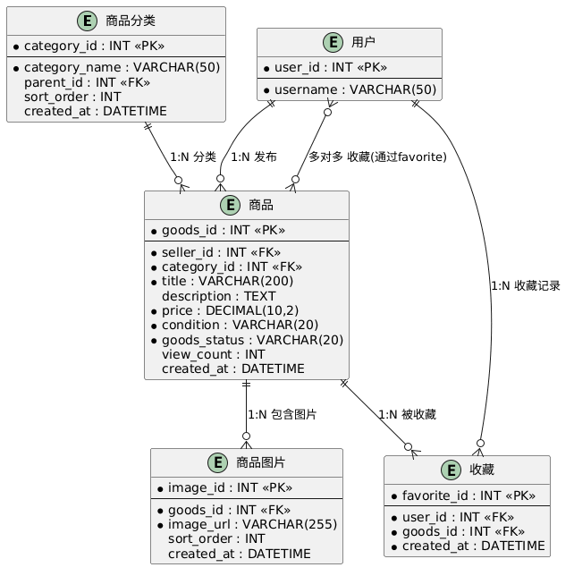
图 3 商品管理模块E-R图
- 实体说明
- 商品分类
存储分类信息。属性包括分类ID（主键）、分类名称、父分类ID（自关联外键，支持多级分类）、排序序号。
- 商品
存储商品核心信息。属性包括商品ID（主键）、卖家ID（外键指向用户）、分类ID（外键指向商品分类）、标题、描述、标价、成色（如全新、几乎全新、轻微使用、明显痕迹）、商品状态（pending待审核、approved已审核、rejected已驳回、locked已锁定、sold已售出、offline已下架）、浏览次数、发布时间。
- 商品图片
存储商品配图。属性包括图片ID（主键）、商品ID（外键指向商品）、图片URL、排序序号。
- 收藏
存储收藏关系。属性包括收藏ID（主键）、用户ID（外键指向用户）、商品ID（外键指向商品）、收藏时间。用户与商品的组合具有唯一约束，防止重复收藏。
- 联系说明：
- 1对多分类
一个分类下可以有多个商品，一件商品只属于一个分类。通过商品表中的 category_id外键实现。
- 1对多发布
一个用户可以发布多件商品，一件商品只有一个卖家。通过商品表中的seller_id 外键实现。
- 1对多包含图片
一件商品可以上传多张图片，一张图片只属于一件商品。通过商品图片表中的goods_id外键实现。
- 多对多收藏
一个用户可以收藏多件商品，一件商品也可被多个用户收藏。这个N:M联系通过“收藏”关联实体实现——收藏实体将用户与商品的多对多联系拆分为两个一对多联系，并附加收藏时间属性

议价与交易模块E-R图
本模块负责商品议价、下单成交与预约面交，涉及 用户、商品、议价、订单、面交预约五个实体。
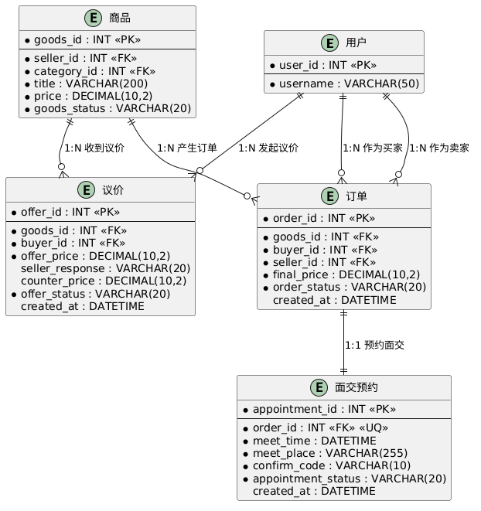
图 4 议价与交易模块E-R图
- 实体说明
- 议价
存储买家发起的价格协商记录。属性包括议价ID（主键）、商品ID（外键指向商品）、买家ID（外键指0向用户）、出价金额、卖家处理结果（pending待处理、accepted接受、rejected拒绝、countered还价）、还价金额（仅在卖家还价时有值）、议价状态（active激活中、accepted已接受、rejected已拒绝、closed已关闭）、发起时间。
- 订单
存储真实交易订单。属性包括订单ID（主键）、商品ID（外键指向商品）、买家ID（外键指向用户）、卖家ID（外键指向用户）、成交价、订单状态（pending_meet待面交、in_meet面交中、completed已完成、cancelled已取消）、下单时间。
- 面交预约
存储线下交易约定信息。属性包括预约ID（主键）、订单ID（外键唯一指向订单）、面交时间、面交地点、确认码（随机生成的6~10位字母数字）、预约状态（pending待确认、confirmed已确认、completed已完成、cancelled已取消）、创建时间。
- 联系说明
- 1对多发起议价
一个买家可以对多件商品发起议价，每条议价记录归一个买家所有。通过议价表中的buyer_id外键实现。
- 1对多收到议价
一件商品可以收到来自不同买家的多条议价记录。通过议价表中的goods_id外键实现。
- 1对多产生订单
一件商品在其生命周期内可能产生多条订单（历史记录），但业务层需保证同一时刻最多只有一条有效订单。通过订单表中的goods_id外键实现。
- 1对多作为买家
一个用户可以作为买家购买多件商品，产生多笔订单。通过订单表中的 buyer_id 外键实现。
- 1对多作为卖家
一个用户可以作为卖家售出多件商品，产生多笔订单。通过订单表中的seller_id外键实现。
- 1对1预约面交
一笔订单最多关联一次面交预约，一次面交预约必须且只能属于一笔订单。通过面交预约表中设置了唯一约束的order_id外键实现。这种设计保证了面交信息的唯一性和清晰性。

沟通模块E-R图
本模块负责买卖双方围绕某件商品进行一对一私聊，涉及会话和消息两个实体。
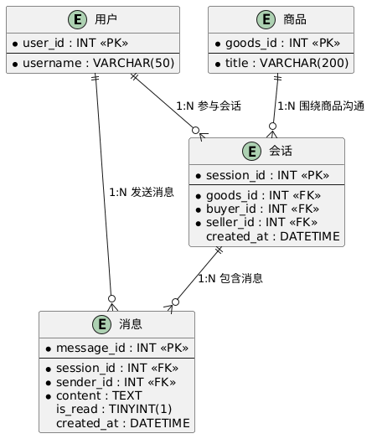
图 5 沟通模块E-R图
- 实体说明
- 会话
存储一期私聊对话的元信息。属性包括会话ID（主键）、商品ID（外键指向商品）、买家ID（外键指向用户）、卖家ID（外键指向用户）、创建时间。商品、买家、卖家的组合具有唯一约束，保证同一买卖双方针对同一商品只有一个会话窗口。
- 消息
存储每一条聊天内容。属性包括消息ID（主键）、会话ID（外键指向会话）、发送者ID（外键指向用户）、消息内容、已读状态（0未读、1已读）、发送时间。
- 联系说明
- 1对多参与会话
一个用户（买家或卖家）可以参与多个会话，每个会话必然有一个买家和一个卖家。通过会话表中的buyer_id和seller_id两个外键与用户实体关联。
- 1对多围绕商品沟通
围绕一件商品可以展开多个独立会话（不同买家会分别与卖家开新会话）。通过会话表中的goods_id外键实现。
- 1对多包含消息
一个会话下包含多条聊天消息，一条消息必定属于一个会话。通过消息表中的session_id外键实现。
- 1对多发送消息
一个用户可在不同会话中发送多条消息，每条消息必有一个发送者。通过消息表中的sender_id外键实现。

评价与举报模块E-R图
本模块负责交易后的双向评价与对违规行为的举报，涉及订单、评价、举报三个实体。
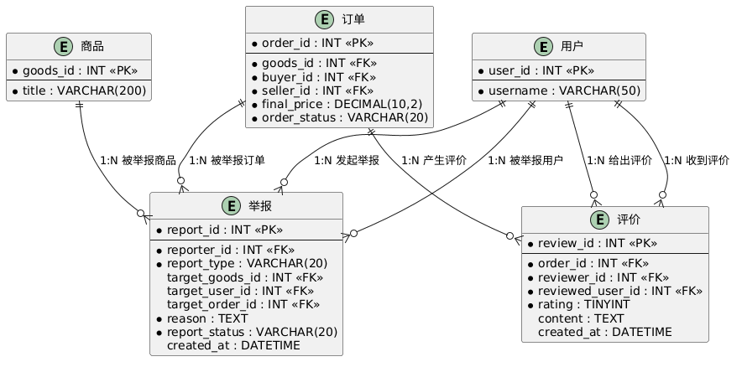
图 6 评价与举报模块E-R图
- 实体说明
- 评价
存储买卖双方完成交易后的互评。属性包括评价ID（主键）、订单ID（外键指向订单）、评价者ID（外键指向用户）、被评价者ID（外键指向用户）、评分（1~5分）、评价内容（可选）、评价时间。订单ID与评价者ID的组合具有唯一约束，保证同一人对同一笔订单只能评价一次。
- 举报
存储用户发起的违规举报。属性包括举报ID（主键）、举报人ID（外键指向用户）、举报类型（goods商品、user用户、order订单）、被举报商品ID（外键指向商品，类型为goods时必填）、被举报用户ID（外键指向用户，类型为user时必填）、被举报订单ID（外键指向订单，类型为order时必填）、举报原因、举报状态（pending待处理、processing处理中、resolved已处理、rejected已驳回）、举报时间。
- 联系说明
- 1对多产生评价
一笔已完成的订单最多可产生两条评价（买方评卖方、卖方评买方）。通过评价表中的order_id外键实现。
- 1对多给出评价
一个用户可以以评价者身份对多笔交易给出评价。通过评价表中的reviewer_id外键实现。
- 1对多收到评价
一个用户可以在多笔交易中作为被评价方收到评价。通过评价表中的reviewed_user_id外键实现。
- 1对多发起举报
一个用户可以提交多条举报记录。通过举报表中的reporter_id 外键实现。
- 1对多被举报
举报实体通过三个可空的外键字段（被举报商品ID、被举报用户ID、被举报订单ID）实现对不同类型对象的举报。根据举报类型的不同，关联到对应的目标实体，形成多态举报关联。一条举报只能针对一个对象。

后台管理模块E-R图
本模块负责管理员审核操作与公告发布，涉及审核日志、公告两个实体，均与用户实体关联。
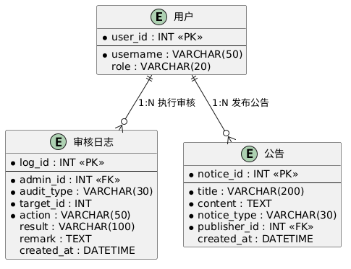
图 7 后台管理模块E-R图
- 实体说明
- 审核日志
记录管理员在后台执行的所有审核与处理行为。属性包括日志ID（主键）、管理员ID（外键指向用户，角色为admin）、审核类型（如goods_audit商品审核、report_handle举报处理、user_ban用户封禁、goods_offline商品下架）、目标ID（被处理对象的ID，根据审核类型关联商品、举报或用户）、处理动作（如approve通过、reject驳回、ban封禁、offline下架）、处理结果（简要描述）、备注（详细的驳回原因或处理说明）、处理时间。
- 公告
存储管理员发布的系统公告。属性包括公告ID（主键）、标题、内容、公告类型（system系统公告、transaction交易须知、violation违规提醒）、发布者ID（外键指向用户，角色为admin）、发布时间。
- 联系说明
- 1对多执行审核
一个管理员在其工作期间会产生多条审核操作日志，每条日志必归属一个管理员。通过审核日志表中的admin_id外键实现。
- 1对多发布公告
一个管理员可以发布多条系统公告，每条公告必有一个发布者。通过公告表中的publisher_id外键实现。

逻辑设计
以下给出全部15张核心表的详细字段设计，每张表均标注主键（PK）、外键（FK）、唯一约束（UQ）及必要的默认值与备注说明。。

表的设计
本系统共设计15张核心数据表，按业务领域可划分为六大模块，各表存储信息如下：
- 用户与身份模块
- user（用户表）
存储账号基础信息，包括用户名、密码（MD5加密）、昵称、头像、联系方式、角色（买家/卖家/管理员）、账号状态、信用分及注册时间。
- student_auth（学生认证表）
存储校园实名认证信息，包括学号、真实姓名、学院、认证状态及认证时间，与用户表为一对一关系。
- 商品管理模块
- category（商品分类表）
管理商品多级分类，存储分类名称、父分类ID及排序序号，支持自关联层级结构。
- goods（商品表）
存储商品核心信息，包括标题、描述、标价、成色、商品状态（待审核/通过/驳回/锁定/售出/下架）、浏览次数及发布时间，关联卖家与分类。
- goods_image（商品图片表）
存储商品配图URL及排序，一件商品可关联多张图片。
- favorite（收藏表）
记录用户与商品之间的收藏关联关系及收藏时间，为用户与商品的多对多关联表。
- 议价与交易模块
- bargain_offer（议价表）
存储买家对商品的价格协商记录，包括买家出价、卖家处理结果（接受/拒绝/还价）、还价金额及议价状态。
- trade_order（订单表）
存储真实交易订单，记录成交价、订单状态（待面交/面交中/已完成/已取消）及下单时间，关联买家、卖家与商品。
- appointment（面交预约表）
存储线下面交约定信息，包括面交时间、地点、随机生成的确认码及预约状态，与订单为一对一关系。
- 沟通模块
- chat_session（会话表）
记录买卖双方围绕某件商品建立的私聊会话元信息，同一买卖双方对同一商品仅保留一个会话。
- chat_message（消息表）
存储会话中的聊天消息内容、发送者、已读状态及发送时间。
- 评价与举报模块
- review（评价表）
记录交易完成后买卖双方的互评信息，包括评分（1~5分）、评价内容及评价时间，每笔订单买卖双方各限评价一次。
- report（举报表）
统一存储对商品、用户或订单的违规举报信息，通过举报类型与可空外键实现多态关联，记录举报原因及处理状态。
- 后台管理模块
- audit_log（审核日志表）
记录管理员后台操作行为，包括商品审核、举报处理、用户封禁等操作的类型、目标ID、处理动作、结果及备注。
- notice（公告表）
存储系统公告信息，包括标题、内容、公告类型（系统/交易/违规）及发布者。
以上15张表覆盖了从用户注册认证、商品发布审核、议价下单、预约面交、评价反馈到后台管理的完整交易链路，各表详细字段设计如下。

user表
存储用户账号基础信息、角色、状态及信用分。
字段名 | 数据类型 | 长度 | 说明 | 备注
user_id | INT | 11 | 用户ID | PK,AUTO_INCREMENT
username | VARCHAR | 50 | 用户名 | UQ,NOT NULL
password | VARCHAR | 64 | 密码 | NOT NULL，存储MD5值
nickname | VARCHAR | 50 | 昵称 | 默认值：新用户
avatar | VARCHAR | 255 | 头像URL | 可空
phone | VARCHAR | 20 | 手机号 | 可空
email | VARCHAR | 100 | 邮箱 | 可空
role | VARCHAR | 20 | 角色 | NOT NULL,取值：buyer/seller/admin，默认buyer
status | VARCHAR | 20 | 账号状态 | NOT NULL,取值：normal/banned，默认normal
credit_score | INT | 11 | 信用分 | NOT NULL,默认100
created_at | DATETIME | — | 创建时间 | NOT NULL,默认CURRENT_TIMESTAMP
updated_at | DATETIME | — | 更新时间 | 自动更新
表 1 user表

student_auth表
存储学生实名认证信息，与user表为1:1关系。
字段名 | 数据类型 | 说明 | 备注
auth_id | INT | 认证ID | PK,AUTO_INCREMENT
user_id | INT | 用户ID | FK→user.user_id,UQ,NOT NULL
student_id | VARCHAR | 学号 | NOT NULL
real_name | VARCHAR | 真实姓名 | NOT NULL
college | VARCHAR | 学院 | NOT NULL
auth_status | VARCHAR | 认证状态 | NOT NULL,取值:pending/approved/rejected,默认 pending
auth_time | DATETIME | 认证审批时间 | 可空
created_at | DATETIME | 申请时间 | NOT NULL,默认 CURRENT_TIMESTAMP
表 2 student_auth表

category表
管理商品分类，支持父子分类自关联。
字段名 | 数据类型 | 长度 | 说明 | 备注
category_id | INT | 11 | 分类ID | PK,AUTO_INCREMENT
category_name | VARCHAR | 50 | 分类名称 | NOT NULL
parent_id | INT | 11 | 父分类ID | FK→category.category_id，可空（顶级分类）
sort_order | INT | 11 | 排序序号 | 默认 0
created_at | DATETIME | — | 创建时间 | 默认 CURRENT_TIMESTAMP
表 3 category表

goods表
存储商品核心信息，关联卖家与分类。商品状态贯穿审核、锁定、售出全流程。
字段名 | 数据类型 | 长度 | 说明 | 备注
goods_id | INT | 11 | 商品ID | PK,AUTO_INCREMENT
seller_id | INT | 11 | 卖家ID | FK→user.user_id,NOT NULL
category_id | INT | 11 | 分类ID | FK→category.category_id,NOT NULL
title | VARCHAR | 200 | 商品标题 | NOT NULL
description | TEXT | — | 商品描述 | 可空
price | DECIMAL | (10,2) | 标价 | NOT NULL
condition | VARCHAR | 20 | 成色 | NOT NULL,取值：全新/几乎全新/轻微使用/明显痕迹
goods_status | VARCHAR | 20 | 商品状态 | NOT NULL,取值：pending/approved/rejected/locked/sold/offline，默认 pending
view_count | INT | 11 | 浏览次数 | NOT NULL,默认 0
created_at | DATETIME | — | 发布时间 | 默认 CURRENT_TIMESTAMP
updated_at | DATETIME | — | 更新时间 | 自动更新
表 4 goods表

goods_image表
一件商品可有多张图片，与goods为1:N关系。
字段名 | 数据类型 | 长度 | 说明 | 备注
image_id | INT | 11 | 图片ID | PK,AUTO_INCREMENT
goods_id | INT | 11 | 商品ID | FK→goods.goods_id,NOT NULL
image_url | VARCHAR | 255 | 图片URL | NOT NULL
sort_order | INT | 11 | 排序 | 默认 0
created_at | DATETIME | — | 上传时间 | 默认 CURRENT_TIMESTAMP
表 5 goods_image表

favorite表
记录用户收藏商品的多对多关联关系。
字段名 | 数据类型 | 长度 | 说明 | 备注
favorite_id | INT | 11 | 收藏ID | PK,AUTO_INCREMENT
user_id | INT | 11 | 用户ID | FK→user.user_id,NOT NULL
goods_id | INT | 11 | 商品ID | FK→goods.goods_id,NOT NULL
created_at | DATETIME | — | 收藏时间 | 默认CURRENT_TIMESTAMP
UQ(user_id, goods_id)防止重复收藏
表 6 favorite表

bargain_offer表
存储买家对商品的议价记录，支持多轮报价与卖家还价。
字段名 | 数据类型 | 长度 | 说明 | 备注
offer_id | INT | 11 | 议价ID | PK,AUTO_INCREMENT
goods_id | INT | 11 | 商品ID | FK→goods.goods_id,NOT NULL
buyer_id | INT | 11 | 买家ID | FK→user.user_id,NOT NULL
offer_price | DECIMAL | (10,2) | 买家出价 | NOT NULL
seller_response | VARCHAR | 20 | 卖家处理 | 取值：pending/accepted/rejected/countered，默认pending
counter_price | DECIMAL | (10,2) | 卖家还价 | 可空，仅seller_response=countered时有值
offer_status | VARCHAR | 20 | 议价状态 | NOT NULL,取值：active/accepted/rejected/closed，默认active
created_at | DATETIME | — | 发起时间 | 默认 CURRENT_TIMESTAMP
updated_at | DATETIME | — | 更新时间 | 自动更新
表 7 bargain_offer表

trade_order表
存储真实交易订单，是下单后的核心表。业务逻辑层需确保同一商品同一时刻只有一个有效订单。
字段名 | 数据类型 | 长度 | 说明 | 备注
order_id | INT | 11 | 订单ID | PK,AUTO_INCREMENT
goods_id | INT | 11 | 商品ID | FK→goods.goods_id,NOT NULL
buyer_id | INT | 11 | 买家ID | FK→user.user_id,NOT NULL
seller_id | INT | 11 | 卖家ID | FK→user.user_id,NOT NULL
final_price | DECIMAL | (10,2) | 成交价 | NOT NULL
order_status | VARCHAR | 20 | 订单状态 | NOT NULL,取值：pending_meet/in_meet/completed/cancelled，默认 pending_meet
created_at | DATETIME | — | 下单时间 | 默认 CURRENT_TIMESTAMP
updated_at | DATETIME | — | 更新时间 | 自动更新
表 8 trade_order表

appointment表
存储面交预约信息，与订单为1:1关系，包含确认码用于线下核销。
字段名 | 数据类型 | 长度 | 说明 | 备注
appointment_id | INT | 11 | 预约ID | PK,AUTO_INCREMENT
order_id | INT | 11 | 订单ID | FK→trade_order.order_id,UQ,NOT NULL
meet_time | DATETIME | — | 面交时间 | NOT NULL
meet_place | VARCHAR | 255 | 面交地点 | NOT NULL
confirm_code | VARCHAR | 10 | 确认码 | NOT NULL，随机生成6~10位数字/字母
appointment_status | VARCHAR | 20 | 预约状态 | NOT NULL,取值:pending/confirmed/completed/cancelled，默认 pending
created_at | DATETIME | — | 创建时间 | 默认 CURRENT_TIMESTAMP
表 9 appointment表

chat_session表
针对某件商品建立买卖双方的一对一会话。
字段名 | 数据类型 | 长度 | 说明 | 备注
session_id | INT | 11 | 会话ID | PK,AUTO_INCREMENT
goods_id | INT | 11 | 商品ID | FK→goods.goods_id,NOT NULL
buyer_id | INT | 11 | 买家ID | FK→user.user_id,NOT NULL
seller_id | INT | 11 | 卖家ID | FK→user.user_id,NOT NULL
created_at | DATETIME | — | 创建时间 | 默认CURRENT_TIMESTAMP
UQ(goods_id, buyer_id, seller_id) 同一买卖双方对同一商品仅一个会话
表 10 chat_session表

chat_message表
存储会话中的聊天消息内容与已读状态。
字段名 | 数据类型 | 长度 | 说明 | 备注
message_id | INT | 11 | 消息ID | PK,AUTO_INCREMENT
session_id | INT | 11 | 会话ID | FK→chat_session.session_id,NOT NULL
sender_id | INT | 11 | 发送者ID | FK→user.user_id,NOT NULL
content | TEXT | — | 消息内容 | NOT NULL
is_read | TINYINT | 1 | 已读状态 | NOT NULL,默认 0（0未读/1已读）
created_at | DATETIME | — | 发送时间 | 默认 CURRENT_TIMESTAMP
表 11 chat_message表

review表
记录交易完成后的买卖双方互评，每笔订单最多两条评价（买卖双方各一）。
字段名 | 数据类型 | 长度 | 说明 | 备注
review_id | INT | 11 | 评价ID | PK,AUTO_INCREMENT
order_id | INT | 11 | 订单ID | FK→trade_order.order_id,NOT NULL
reviewer_id | INT | 11 | 评价者ID | FK→user.user_id,NOT NULL
reviewed_user_id | INT | 11 | 被评价者ID | FK→user.user_id,NOT NULL
rating | TINYINT | 4 | 评分 | NOT NULL,取值1~5
content | TEXT | — | 评价内容 | 可空
created_at | DATETIME | — | 评价时间 | 默认CURRENT_TIMESTAMP
UQ(order_id, reviewer_id) 一方对同一订单仅能评一次
表 12 review表

report表
举报商品、举报用户、举报订单统一记录，通过三个可空外键实现多态关联。
字段名 | 数据类型 | 长度 | 说明 | 备注
report_id | INT | 11 | 举报ID | PK,AUTO_INCREMENT
reporter_id | INT | 11 | 举报人ID | FK→user.user_id,NOT NULL
report_type | VARCHAR | 20 | 举报类型 | NOT NULL,取值：goods/user/order
target_goods_id | INT | 11 | 被举报商品ID | FK→goods.goods_id，可空（类型为goods时必填）
target_user_id | INT | 11 | 被举报用户ID | FK→user.user_id，可空（类型为user时必填）
target_order_id | INT | 11 | 被举报订单ID | FK→trade_order.order_id，可空（类型为order时必填）
reason | TEXT | — | 举报原因 | NOT NULL
report_status | VARCHAR | 20 | 举报状态 | NOT NULL,取值：pending/processing/resolved/rejected，默认pending
created_at | DATETIME | — | 举报时间 | 默认CURRENT_TIMESTAMP
表 13 report表
（三个目标外键均可空，具体哪个必填由report_type决定，约束在业务层实现）

audit_log表
记录管理员商品审核、举报处理等后台操作日志。
字段名 | 数据类型 | 长度 | 说明 | 备注
log_id | INT | 11 | 日志ID | PK,AUTO_INCREMENT
admin_id | INT | 11 | 管理员ID | FK→user.user_id,NOT NULL
audit_type | VARCHAR | 30 | 审核类型 | NOT NULL,取值：goods_audit/report_handle/user_ban/goods_offline
target_id | INT | 11 | 目标ID | NOT NULL（根据audit_type关联商品/举报/用户等）
action | VARCHAR | 50 | 处理动作 | NOT NULL,如approve/reject/ban/offline
result | VARCHAR | 100 | 处理结果 | 可空，记录简要结果描述
remark | TEXT | — | 备注 | 可空，记录驳回原因等详细说明
created_at | DATETIME | — | 处理时间 | 默认CURRENT_TIMESTAMP
表 14 audit_log表

notice表
后台发布系统公告、交易须知、违规提醒等。
字段名 | 数据类型 | 长度 | 说明 | 备注
notice_id | INT | 11 | 公告ID | PK,AUTO_INCREMENT
title | VARCHAR | 200 | 公告标题 | NOT NULL
content | TEXT | — | 公告内容 | NOT NULL
notice_type | VARCHAR | 30 | 公告类型 | NOT NULL,取值:system/transaction/violation
publisher_id | INT | 11 | 发布者ID | FK→user.user_id,NOT NULL
created_at | DATETIME | — | 发布时间 | 默认 CURRENT_TIMESTAMP
updated_at | DATETIME | — | 更新时间 | 自动更新
表 15 notice表

数据库关系图
以下为全部15张表的完整数据库关系图，展示主键、外键及表间引用关系。
图 8 数据库关系图
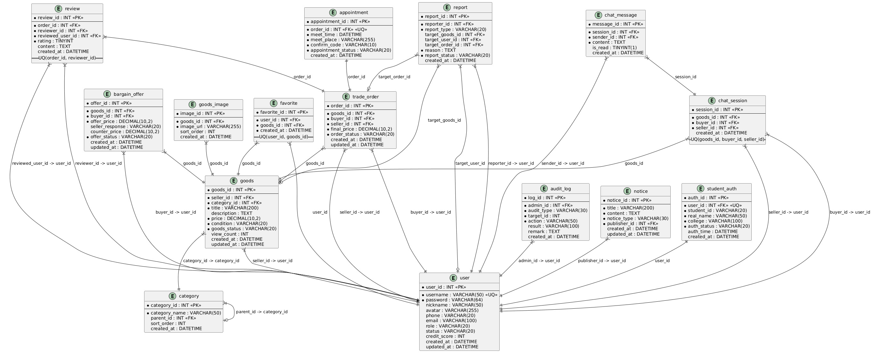
图例说明：
每条连线标注了对应的外键字段名
||--|| 表示一对一关系
||--o{ 表示一对多关系
||--o{ 双向出现表示多对多关系（通过关联表实现）

- 图表索引
图 1 总体E-R图 3
图 2 用户与身份模块E-R图 4
图 3 商品管理模块E-R图 5
图 4 议价与交易模块E-R图 6
图 5 沟通模块E-R图 8
图 6 评价与举报模块E-R图 8
图 7 后台管理模块E-R图 9
图 8 数据库关系图 16

表 1 user表 11
表 2 student_auth表 11
表 3 category表 12
表 4 goods表 12
表 5 goods_image表 12
表 6 favorite表 13
表 7 bargain_offer表 13
表 8 trade_order表 13
表 9 appointment表 14
表 10 chat_session表 14
表 11 chat_message表 14
表 12 review表 14
表 13 report表 15
表 14 audit_log表 15
表 15 notice表 16

